東北電力
～データから見る脱原発の可能性～

アカデミー2班 １年 安部 忍 (日本・金融公共)
稲葉 恵 （大東・国際関係）
上川内 太紀（日本・経済）
齋藤 清華 （大東・国際関係）
船生 幸太 （日本・経済）
【目次】

１．研究動機
２．企業概要
３．中期グループ研究の振り返り
４．今冬の電力需給状況
５．発電方式別電力割合の供給力の推移
６．今冬と昨夏の融通電力
７．余剰電力
８．考察・展望
９．参考文献
１．研究動機
中期グループ研究で、私たちの班が東北電力管内の昨年の夏の電力需給状況を調査した際は、供給力の余力が２%を記録した日があり、非常に厳しい電力需給状況でした。
そのような状況であったにも関わらず、昨年の夏は融通電力・節電など(東日本大震災)の要因により、大規模停電を引き起こさず、ひと夏を乗り越えることが出来ました。
そして、私たちの班の中期グループ研究における結論は「今後、東北電力管内の電力需給状況は、融通電力・節電などの要因と東北電力が示した発電所の復旧見込みにより安定化が見込まれるため、脱原発が可能である」というものでした。
今回は中期グループ研究の結論を踏まえ、寒さの厳しい東北地方の冬の電力需給状況はどのようものであるか。また、冬期においても脱原発が可能であるのかを検証していきたいと考えています。

２．企業概要
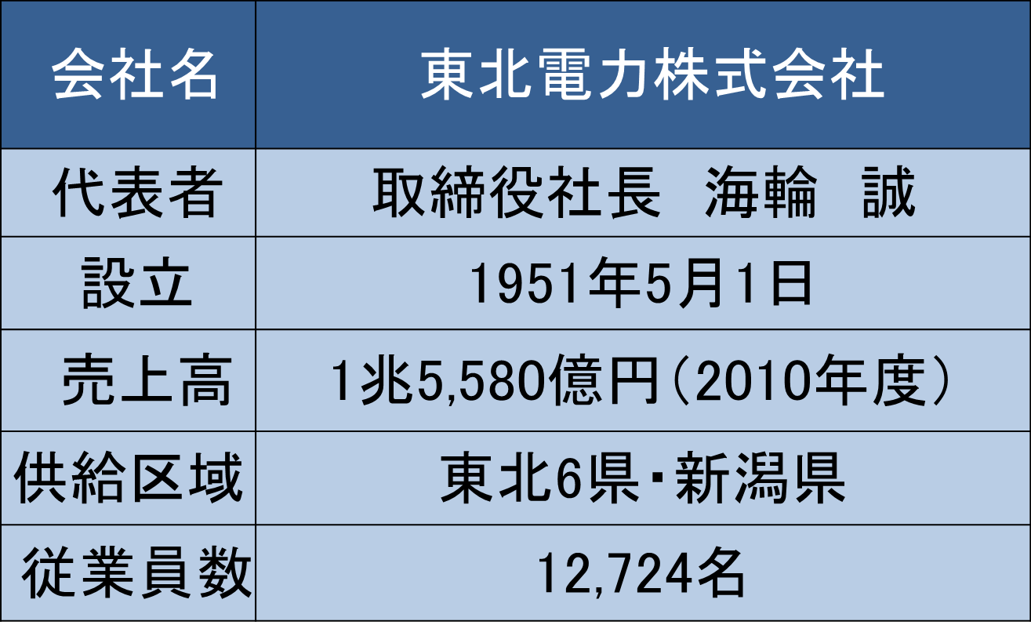
次に企業概要です。
会社名は東北電力株式会社。
代表者は、海輪誠（かいわまこと）
設立は1951年5月1日
売上高は2010年度、計1兆5580億円
供給区域は東北6県（青森・秋田・岩手・山形・宮城・福島）と新潟県です。
従業員数12,724名
となっております。
３．中期の振り返り
【原発】
ここから、中期グループ研究の振り返りについて説明します。
まず、原子力発電所についてです。
東北電力管内の原子力発電所は、東通原子力発電所と女川原子力発電所の２か所があります。
東通原子力発電所の所在地は、青森県下北郡東通村です。
この発電所は、東北電力と東京電力の2社が、敷地を保有しております。
そのうち、東北電力管内には営業運転が可能な発電機１機と計画中の発電機１機の合計2機があります。
一号機の出力は（供給能力）110万kW
二号機の出力は（供給能力）138.5万kWとなっております。
二号機に関してですが、運転開始の見込み2021年以降となっていましたが、東日本大震災の影響で今後どうなっていくのかは未定となっております。
次に女川原子力発電所について説明します。
女川原子力発電所の所在地は宮城県牡鹿郡(おしかぐん)女川町(おながわちょう)です 。営業運転が可能な発電機は合計3機あります。
一号機、二号機、三号機とも出力は（供給能力）82.5万kWであり、３機の合計出力は約２１７万kWです。
東通原子力発電所と女川原子力発電所の合計の出力は約327万kWとなっております。
しかしながら、現在、東北電力管内の原子力発電所の稼働は東日本大震災の影響により、行われていません。

３．中期の振り返り
【最大電力需要量が約310万kW減少】
次に東日本大震災の影響で最大電力需要量が約310万kW減少したことについて説明します。
一昨夏と昨夏では最大電力需要量が1557万kWから1246万kWへ推移し、量にして約310万kw減少しました。
東北電力の2011年9月30日のプレスリリースを参照すると、減少要因の内訳は
節電効果で約110万kW／気温の影響で約70万kW／震災の影響で約130万kWの計310万kW減少となっております。
今後、復旧が進んでいくと、この減少量の幅は狭まっていきます。
そこで、これから私たちの班は、一昨年の最大電力需要量1557万kWを基準として、今年の冬、今年の夏という風に、現在から今後の電力需給がどのように推移していくか見ていきたいと思います。
４．今冬の電力需給状況
それでは、今年の冬の電力需給状況を見ていきたいと思います。
こちらは今年の1月22日から2月22日の供給力と需要量のグラフです。

結果から言うと、中期で調査を行った時と同様に、東北電力は今年の冬も原発稼働ゼロで電力供給を行いました。
今年の冬、最大電力需要量を記録した日は、２月２日で需要量は1360万kWでした。
(ちなみにこの日の供給力は、1436万kWでした。)
また、今年の冬、最大供給力を記録した日は1月27日で、供給力は1479万kWでした。
次に、発電方式別電力割合の供給力の推移について見ていきます。
５．発電方式別電力割合の供給力の推移
次に震災前の一昨年の夏と昨年の夏、そして今年の冬の供給力について見ていきます。
こちらは東北電力管内にある発電設備の出力だけを合計して作成した、供給力の純粋な数値を表したグラフです。
これは、このあと説明する融通電力・余剰電力の項目の供給力を含んでいません。
(融通電力：最大170万kW／余剰電力：90万kWが含まれていない。)
こちらの比較を知ることで、震災前、震災後、そして現在の発電設備にどれほどの変化があったのかをより正確に知ることが出来ます。
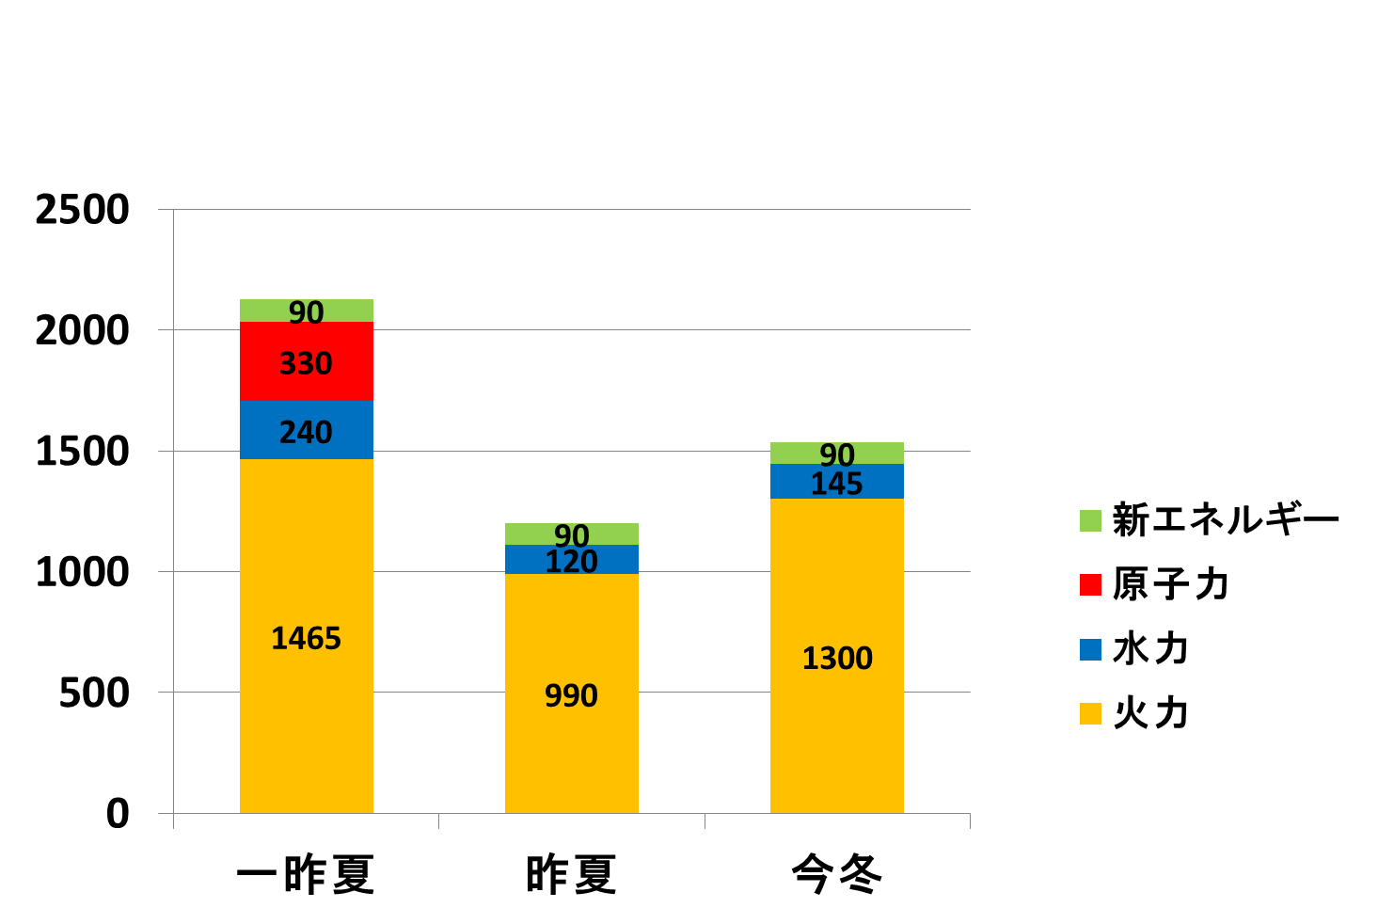
まず、一昨年の夏の供給力見ていきます。
供給力としては火力が：1465万kW／水力：240万kW／原子力：330万kW／地熱・風力・太陽光発電を含む新エネルギー：90万kWの合計2130万kWの出力がありました。
次に、昨年の夏の供給力を見てみましょう。
こちらは、火力が：990万kW／水力：120万kW／新エネルギー：90万kWの合計1200万kWの出力となっています。
昨年の夏と一昨年の夏の供給力を比較すると、昨年の夏は東日本大震災の影響で一昨年の夏と比べて火力発電量が著しく落ち込み、量として約500万kWもの供給力が減少していることがわかります。
次に今年の冬の供給力を見ていきます。
こちらは、火力が：1300万kW／水力：145万kW／新エネルギー：90万kWの合計1535万kWの出力があります。
ここで昨年の夏と今年の冬の供給力を比較して見ると、今年の冬は火力発電の供給力が量として、約300万kWも復旧しており昨年の夏から供給力が少しずつ回復していることがわかります。
更にそれに加え、原発全停止の影響もあり、現在、火力発電への依存度が高まっているということがわかります。
次に、昨年の夏の電力需給の際に重要な要素となっていた融通電力を今年の冬と比較しながら見ていきます。

６．今冬と昨夏の融通電力
それでは、融通電力について見ていきます。
融通電力とは、電力会社間の売買によって得られる電力のことです。
昨年の夏と今年の冬の融通電力の日数を比較すると、融通電力を受けた回数に３３回の差があることがわかりました。
昨年の夏(７月～９月）は38回、他社から電力融通を受けました。
それに対し、今年の冬(12月～2月)は５回だけでした。
昨年の夏、最大融通電力を記録した日は8月10日で、量としては170万kW受け取りました。
今年の冬、最大融通電力を記録した日は１2月9日で、量としては110万kW受け取りました。（東電から70万kW／北電から40万kW）
融通を受ける回数・融通電力量ともに昨年の夏から今年の冬にかけて減少していることから、復旧・復興が少しずつ進んでいることが窺えます。

７．余剰電力
次に、東北電力管内の余剰電力について説明します。
余剰電力とは、再生可能エネルギーつまり、新エネルギーで発電した電気の余り分の電力のことです。
この余剰電力は、「余剰電力買取り制度」という、電力会社が自治体・一般の企業などから電気の余り分の電力を一定の期間、一定の価格で買い取り、それを自社の供給力の上積み分として供給するという制度の上に成り立っています。
現在、東北電力管内では90万kWの余剰電力が供給されており、それは供給力とは別枠の上積みの数値としてみなされています。
先に述べた、融通電力との違いは、融通電力が電力会社間の売買によって得られる電力であるということに対し、余剰電力は自治体や一般企業との売買によって得られる電力だということです。
現在、東北電力が買い取っている余剰電力、約90万kWの内訳は風力が：55万kW／太陽光：20万kW／地熱：15万kWとなっています。
更に、来年の夏には「余剰電力買い取り制度」の義務化の流れにより、企業と自治体から新たに風力発電から発電される電力それぞれ、約30万kWと約20万kWの合計50万kWを買い取る予定です。これが現在ある90万kWに加算される見込みで、その合計は約140万kWという値になります。私たちの班は、この余剰電力約140万kWという非常に大きな数値が、今後、東北電力管内における電力需給状況を安定化させる一因になっていくのではないかと考えています。

８．考察・展望
最後に、東北電力管内での『今年の夏までの発電所の復旧見通し』を交えて、私たちの班の『考察・展望』を述べさせていただきます。
私たちは今年の冬の電力需給状況を調査していく中で、東北地方の復旧・復興が完了した際、原発抜きで電力供給が可能であるのか疑問を持ちました。
それは、中期グループ研究で調査した昨年の夏の最大電力需要量1246万kWと震災前である一昨年の夏の最大電力需要量1557万kWの間には、約310万kWという非常に大きな需要量の差があったからです。
しかしながら、私たちアカデミー2班は前に述べた融通電力、余剰電力、そして今後の電力復旧見通しを考慮することで、今後、一昨年の夏の最大電力需要量1557万kWという数値を原発稼働抜きで、供給することが可能であると結論付けました。
まず、今後の電力復旧状況について説明します。
今年の１月２７日に発表された東北電力のプレスリリースを参照すると、今年の夏までに火力発電については、110万kWが復旧し、火力発電の供給力は1410万kWとなります。
また、水力発電は、50万kWが復旧し、水力発電の供給力は約195万kWの供給力になる見通しです。そして、新エネルギーは現状維持で90万kWの供給力となります。
従って、今年の夏の総供給力は、火力・水力発電所の復旧により、総計160万kWの電力が回復する見込みで、東北電力管内では総計1695万kWの供給が可能になる見通しです。
この数値は震災前の一昨年の最大電力需要量：1557万kW／中期で調査した昨年の夏の最大電力需要量：1246万kW ／今年の冬の最大電力需要量：1360万kW の全てを上回ります。
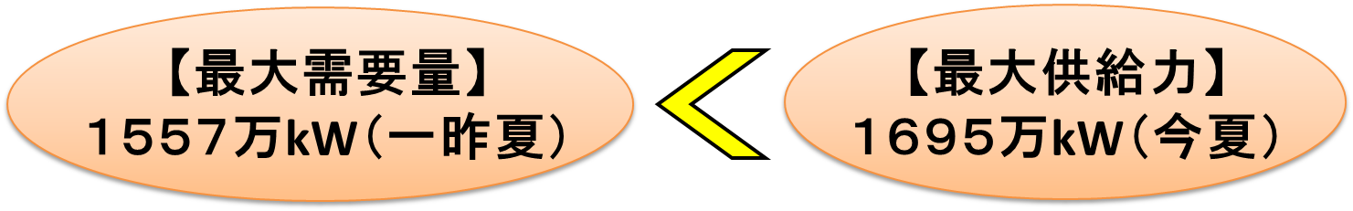
これらのことから、今年の夏までに、東北電力管内で運転中の発電設備のみで電力供給を安定的に行うことが可能であると言えるでしょう。
更に、万が一復旧・復興が滞ったり、電力需給状況が逼迫したとしても、他社からの融通電力：最大170万kWや余剰電力の買い取り分90万kW(今後は140万kWになる予定)を加えることで、原発なしでの供給がかなり容易になると考えられます。
以上の理由から、私たちの班は原発稼働無しでも電力供給が可能であると結論付けました。
９．参考文献
・日本経済新聞
・東北電力
http://www.tohoku-epco.co.jp/
・環境エネルギー政策研究所（ISEP）
http://www.isep.or.jp
・統計局
http://www.stat.go.jp/
・NEDO（独立行政法人 新エネルギー・産業技術総合開発技術）
http://www.nedo.go.jp/library/fuuryoku/index.html
・環境省
http://www.env.go.jp/press/press.php?serial=13696

